รายงานการปฏิบัติราชการประจำเดือน กุมภาพันธ์ 2567
งานป้องกันปราบปราบ
ช่วงวันที่ 1 – 29 ก.พ. 67 สายตรวจรถยนต์ รถจักรยานยนต์ ได้มีการออกตรวจจุดเสี่ยง จุดล่อแหลมร้านสะดวกซื้อในพื้นที่ เพื่อป้องกันเหตุสร้างความอุ่นใจ และรักษาความปลอดภัยให้แก่ประชาชน จํานวน 884 ครั้ง

ว.10 จุดเสี่ยง จุดล่อแหลม

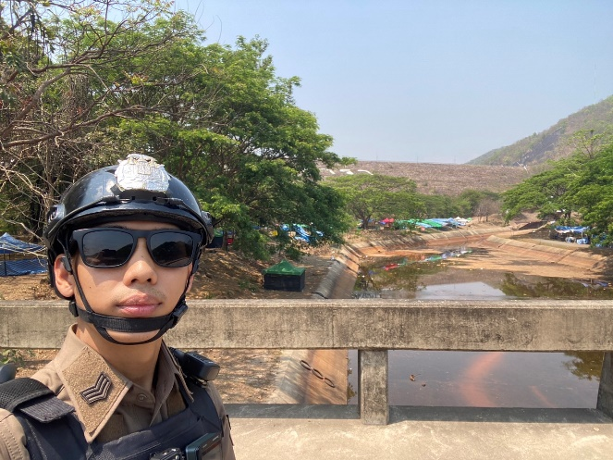
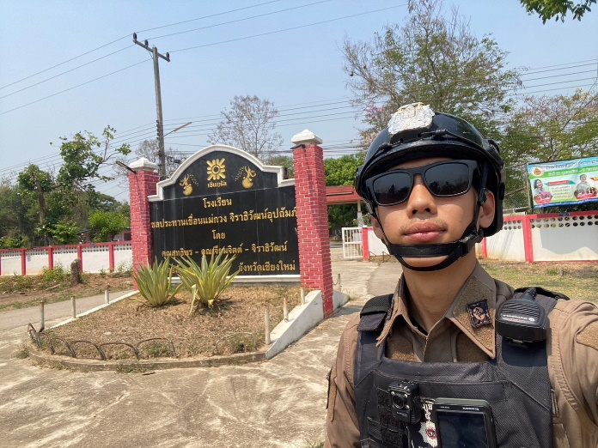

ว.10 จุดเสี่ยง ธนาคาร

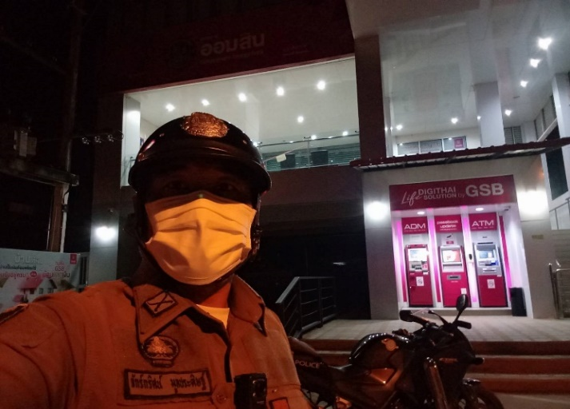
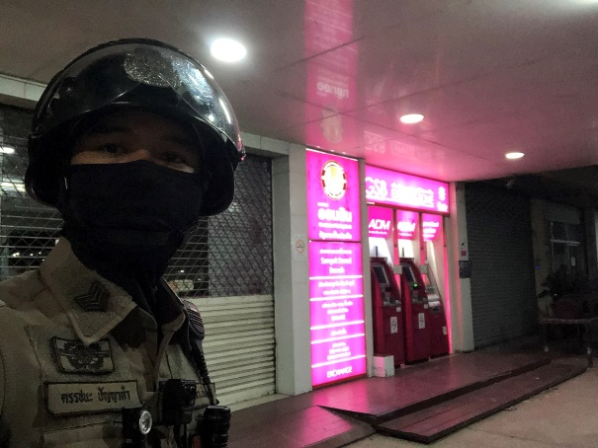

ว.10 จุดเสี่ยง ร้านค้าทอง
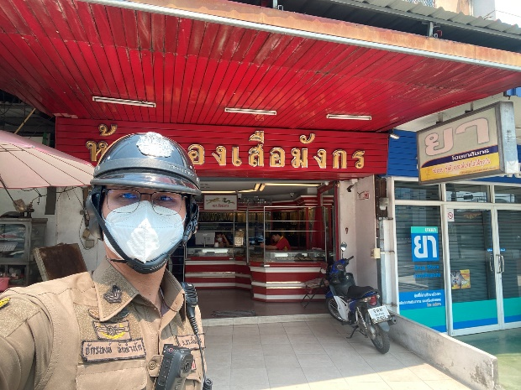
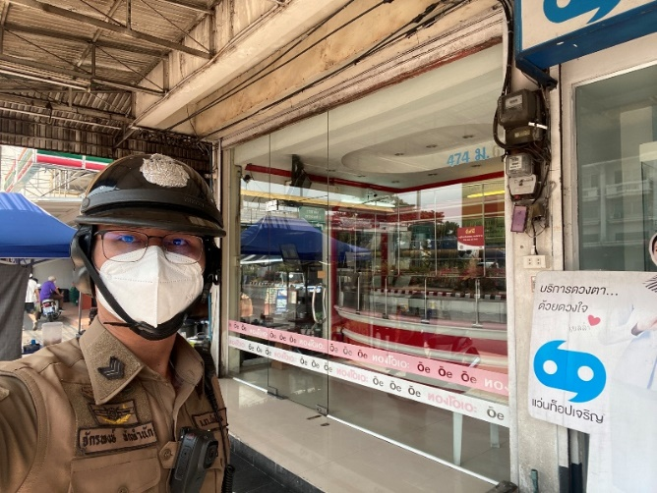

ว.10 จุดเสี่ยง จุดล่อแหลม ปั๊มน้ํามัน
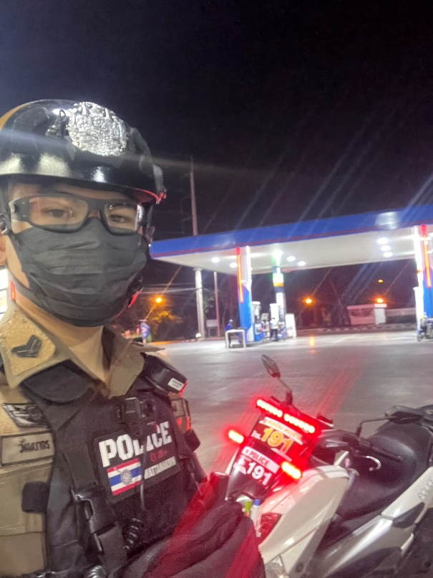

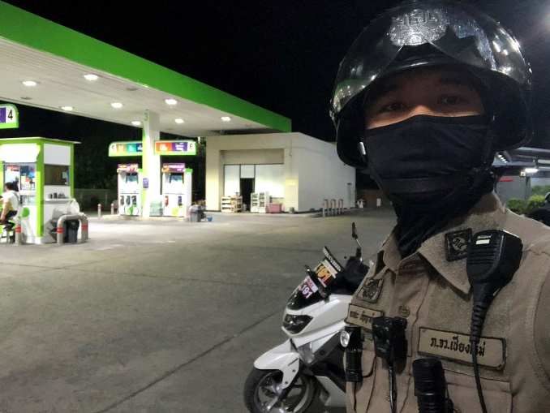

ว.10 จุดเสี่ยง ร้านสะดวกซื้อ

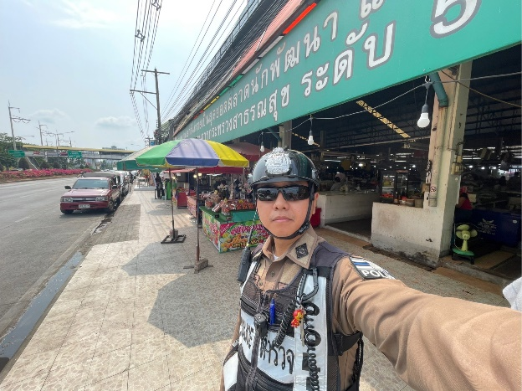
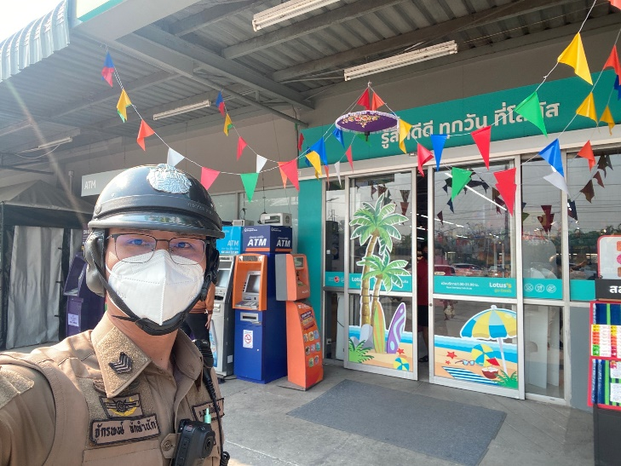

ว.10 เปิดสัญญาณไฟป้องกันเหตุ จุดเสี่ยง จุดล่อแหลม
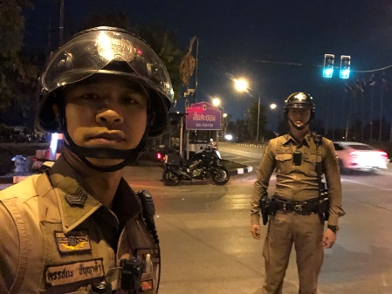
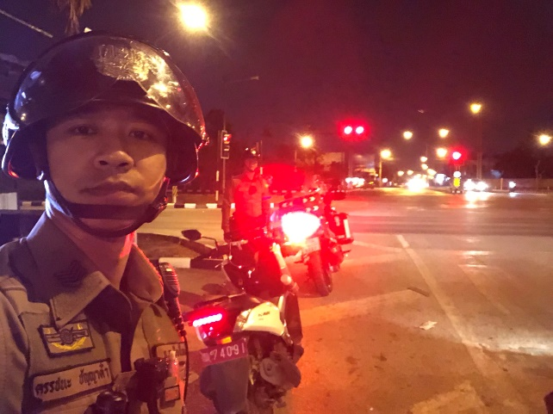

ว.4 ตรวจสอบตรวจสถานประกอบการ
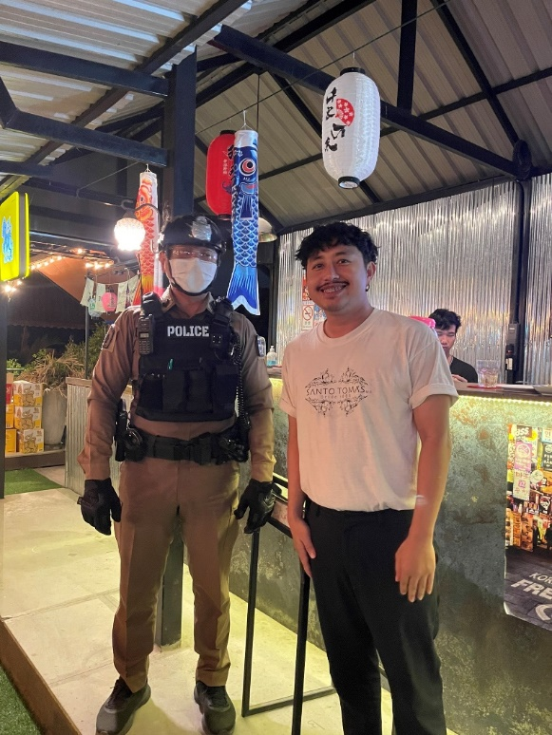
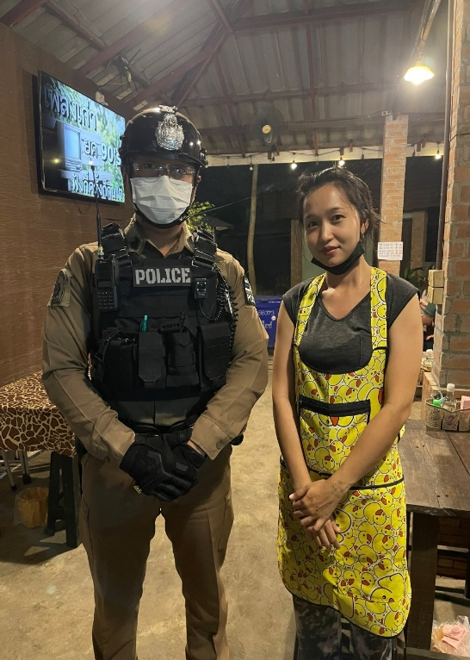

เมื่อวันที่ 9 กุมภาพันธ์ พ.ศ.2566 เวลา 13.30 น. – 14.30 น. จ.ส.ต.วรพัฒน์ เทพกัณฑ์ ผบ.หมู่ (ป.) สภ.สันทราย ได้มีการดำเนินการตามโครงการครูแดร์และตํารวจประสานโรงเรียน (1 ตํารวจ 1 โรงเรียน) ของ สภ.สันทราย ให้กับนักเรียน โรงเรียนวัดสันทรายมูล ต.สันทรายน้อย อ.สันทราย จ.เชียงใหม่ มีนักเรียนจํานวน 20 คน ในหัวข้อ อธิบายถึงองค์ประกอบต่าง ๆ ของหลักสูตร D.A.R.E. เมื่อจบชั่วโมงการสอนนักเรียนสามารถเข้าใจสาระสําคัญของหลักสูตรD.A.R.E. และอธิบายขั้นตอนรูปแบบการตัดสินใจแบบ D.A.R.E. ได้

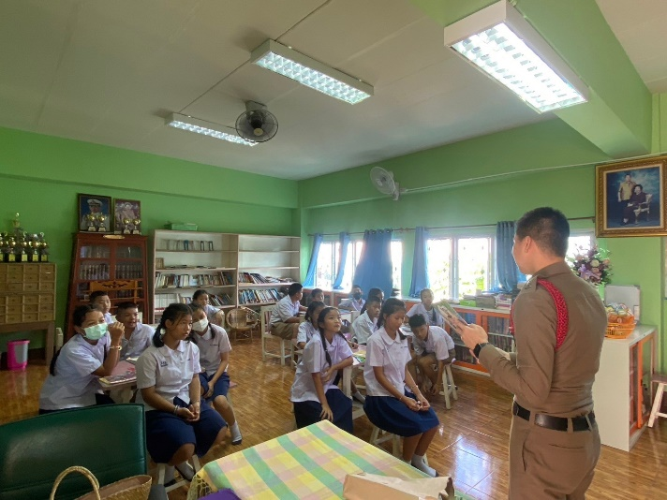
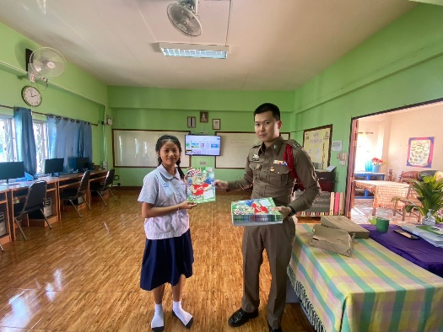

โครงการชุมชนยั่งยืน

โครงการ/กิจกรรม : โครงการตรวจเยี่ยมชุมชน
รายละเอียด : สภ.สันทราย วันนี้ 9 ก.พ. 67 เวลา 08.00 น. ภายใต้การอํานวยการของ พ.ต.อ.สัมพันธ์ ศิริมา ผกก.สภ.สันทราย พ.ต.ท.ธเนตถ์ วิบูลย์เกียรติ์ รอง ผกก.ป.สภ.สันทราย มอบหมายให้ พ.ต.ต.วิรัก คำเชื้อ สวป.(ชส.)สภ.สันทราย พร้อมด้วยเจ้าหน้าที่ ชุดชมส. สภ.สันทราย โครงการตรวจเยี่ยมชุมชน ประชาสัมพันธ์ ณ. หมู่9 ต.สันทรายน้อย อ.สันทราย จ.เชียงใหม่
ระยะเวลา : 1 ตุลาคม พ.ศ.2566 – 30 กันยายน พ.ศ.2567
หน่วยงานรับผิดชอบ : สถานีตํารวจภูธรสันทราย

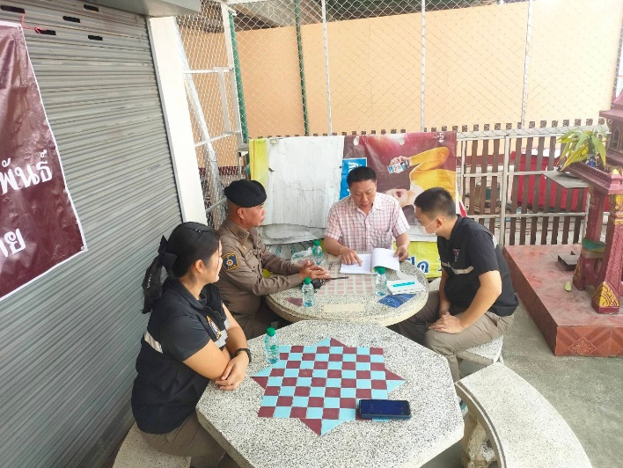
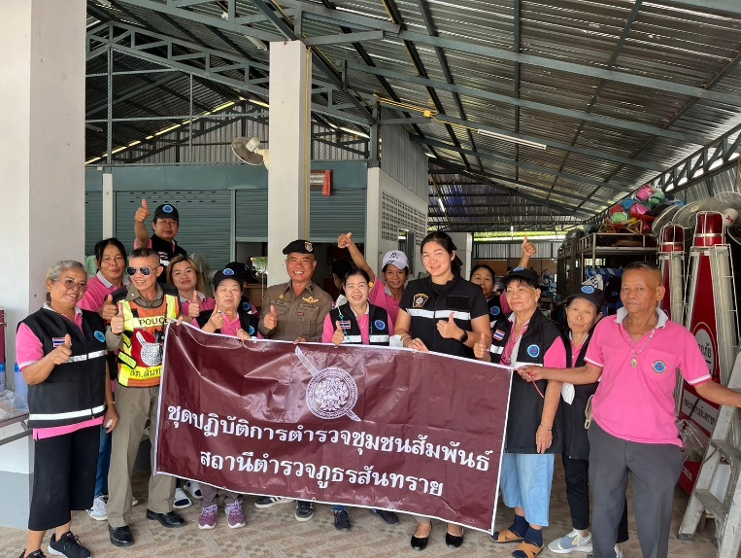

โครงการจิตอาสาเราทําความดีด้วยหัวใจ

โครงการ/กิจกรรม : กิจกรรมจิตอาสาเราทําความดีด้วยหัวใจ
รายละเอียด : สภ.สันทราย วันนี้ (16 ก.พ. 67 ) เวลา 08.00 น. ภายใต้การอํานวยการของ พ.ต.อ.สัมพันธ์ ศิริมา ผกก.สภ.สันทราย พ.ต.ท.ธเนตถ์ วิบูลย์เกียรติ์ รอง ผกก.ป.สภ.สันทรายมอบหมายให้ พ.ต.ต.วิรัก คำเชื้อ สวป.(ชส.)สภ.สันทราย พร้อมด้วยเจ้าหน้าที่ตํารวจชุมชนสัมพันธ์ สภ.สันทราย ร่วมจัด: กิจกรรมจิตอาสาเราทําความดีด้วยหัวใจบริจาคโลหิต ณ โรงเรียนสันทรายหลวง ต.สันทรายหลวง อ.สันทราย จ.เชียงใหม่
ระยะเวลา : 1 ตุลาคม พ.ศ.2566 – 30 กันยายน พ.ศ.2567
หน่วยงานรับผิดชอบ : สถานีตำรวจภูธรสันทราย

